**Конструирование из бумаги в старшей группе**

**«Птички прилетели»**

**Цель:**закрепить знания детей о перелетных и зимующих птицах.

**Задачи: уточнить** и закрепить знания детей о зимующих и перелетных птицах, называть их, различать по внешнему виду. Учить детей различать голоса птиц в аудиозаписи; складывать новым способом оригами птицу из бумаги. Развивать умение складывать фигуру птицы по схеме, предложенной воспитателем. Воспитывать наблюдательность, бережное отношение к птицам в разные времена года.

**Материал:** аудиозапись голосов птиц, презентация с изображением птиц (зимующих и перелетных), бумага для оригами. Схема последовательности складывания оригами птицы.

**Ход занятия:**

**1 часть.***Загадка:*

Различаемся мы цветом,

Встретишь нас зимой и летом,

Если крыльями взмахнем, -

Будем в небе голубом.

Мы умеем щебетать,

Каркать, петь и ворковать.

Нас весною позовите,

дети, кто мы? Назовите…

*Дети:* птицы.

*Воспитатель:* ребята, назовите зимующих птиц. Давайте вспомним каких птиц мы часто видели на улицах? (дети отвечают, воспитатель демонстрирует картинки птиц).  Синица, дятел, ворона, воробей, голуби, снегири. Молодцы!

*Стихотворение:*

Ласточка примчалась

Из-за синя моря,

Села и запела:

«Как февраль ни злился,

Как ты, март, ни хмурься,

Будь хоть снег, хоть дождик,

Все весною пахнет!»

* Откуда прилетела ласточка?
* Куда примчалась птичка?
* Зачем вернулась ласточка на Родину?
* Какие еще птицы возвращаются весной из теплых стран?

Давайте поговорим о перелетных птицах: какие птицы должны вернуться к нам весной? (скворец, грач, ласточка, гуси, утки, лебеди)

А сейчас давайте послушаем голоса птиц, которых мы встретим на улице летом (прослушивается аудиозапись голосов птиц, просмотр презентации с изображения перелетных птиц).

**Стихотворение***:*

Здравствуй, здравствуй, красавица- весна!

Мы посеяли в землю семена:

Из земли вырастают росточки,

На окне вырастают цветочки.

Здравствуй, здравствуй, красавица-весна!

Птичий домик у нашего окна;

В этом домике сегодня веселье,

У крылатых жильцов новоселье!

Гнезда у птиц очень разнообразны. У многих птиц гнезда представляют собой детскую колыбель, в которой выкармливаются беспомощные птенцы. Грач строит свое гнездо на вершине дерева, там же устраивают свои гнезда вороны и галки (родственники грача).

Есть птицы, которые не гнезда вьют, а норки роют. Такие, как ласточки-береговушки. Иногда на крутом берегу реки нор бывает так много, что целый ласточкин городок получается.

**Физкультминутка.**

Вороны.

Вот под елочкой зеленой

Скачут весело вороны:

Кар-кар-кар! (громко)

Целый день они кричали,

Спать ребятам не давали:

Кар-кар-кар! (громко)

Только к ночи умолкают

И все вместе засыпают:

Кар-кар-кар! (тихо).

**2 часть.**Конструирование из бумаги птиц. Показ воспитателем схемы последовательного выполнения складывания из бумаги фигурки птицы. Наглядный показ воспитателя.

Ссылка на видео урок:

<https://www.youtube.com/watch?v=zIkoC2mdzsI>

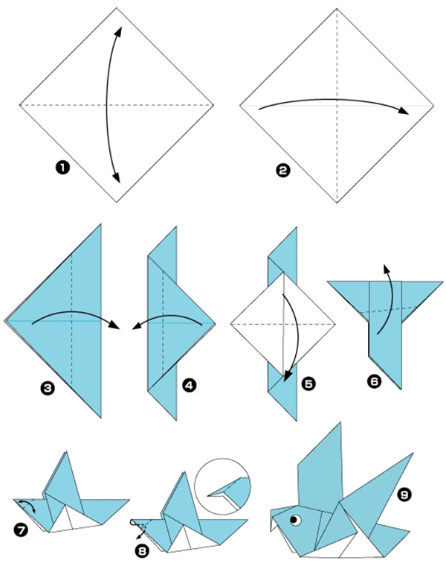

**Схемы**

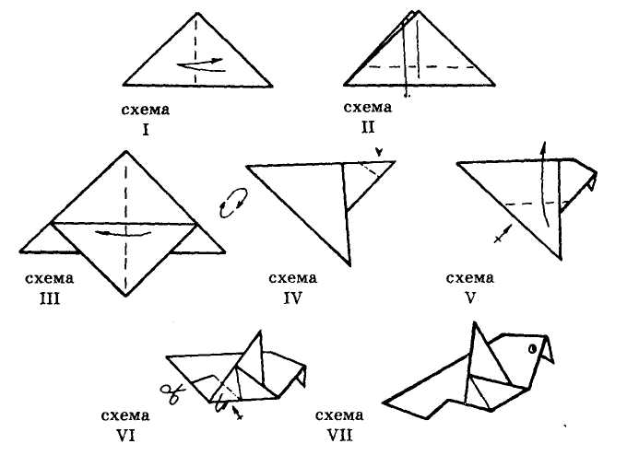

**Итог занятия:** дети рассказывают, что им понравилось на занятии, что они запомнили.